Паспорт объекта, увековечивающего память погибших в ВОВ,
находящегося на территории муниципального образования

Населенный пункт (почтовый адрес) | 662735 с. Иджа, Шушенского района, ул. Советская, центральная площадь.
Описание объекта (место, дата открытия, автор памятника) | Памятник открыт 9 мая 2008 года. Зона памятника имеет форму четырехугольника 3м. на 5 м. По центру расположена стела высотой 3 м., по бокам – мемориальные плиты с фамилиями погибших (195 фамилий). У основания памятника вазоны для цветов. Расположен на центральной площади села Иджа. Автор - Ярыгин Александр Сергеевич.
Основание об открытии объекта (решение, постановление и т.п.) | Решение Иджинского сельского Совета депутатов от 26.03.2008 г. № 11-вн «Об установке памятника «Павшим на войне»»

Муниципальное бюджетное общеобразовательное учреждение
«Иджинская средняя общеобразовательная школа»

Отчет по итогам реализации краевой акции «Обелиск»
1. Уборка памятника участникам Великой Отечественной Войны.
В преддверии празднования 74-й годовщины победы в Великой Отечественной Войне учащимися школы проведена уборка памятника «Павшим на войне».
2. Просмотр фильма о войне с обсуждением.
6 мая 2019 года для учащихся 5-11 классов был организован просмотр художественного фильма о войне «Т-34». После сеанса учащиеся поделились своими впечатления.
3. Конкурс плакатов и рисунков «Они сражались за Родину».
В течение мая 2019 года среди учащихся школы проведен конкурс плакатов (для учащихся 5-11 классов). Конкурс рисунков (для учащихся 1-4 классов).
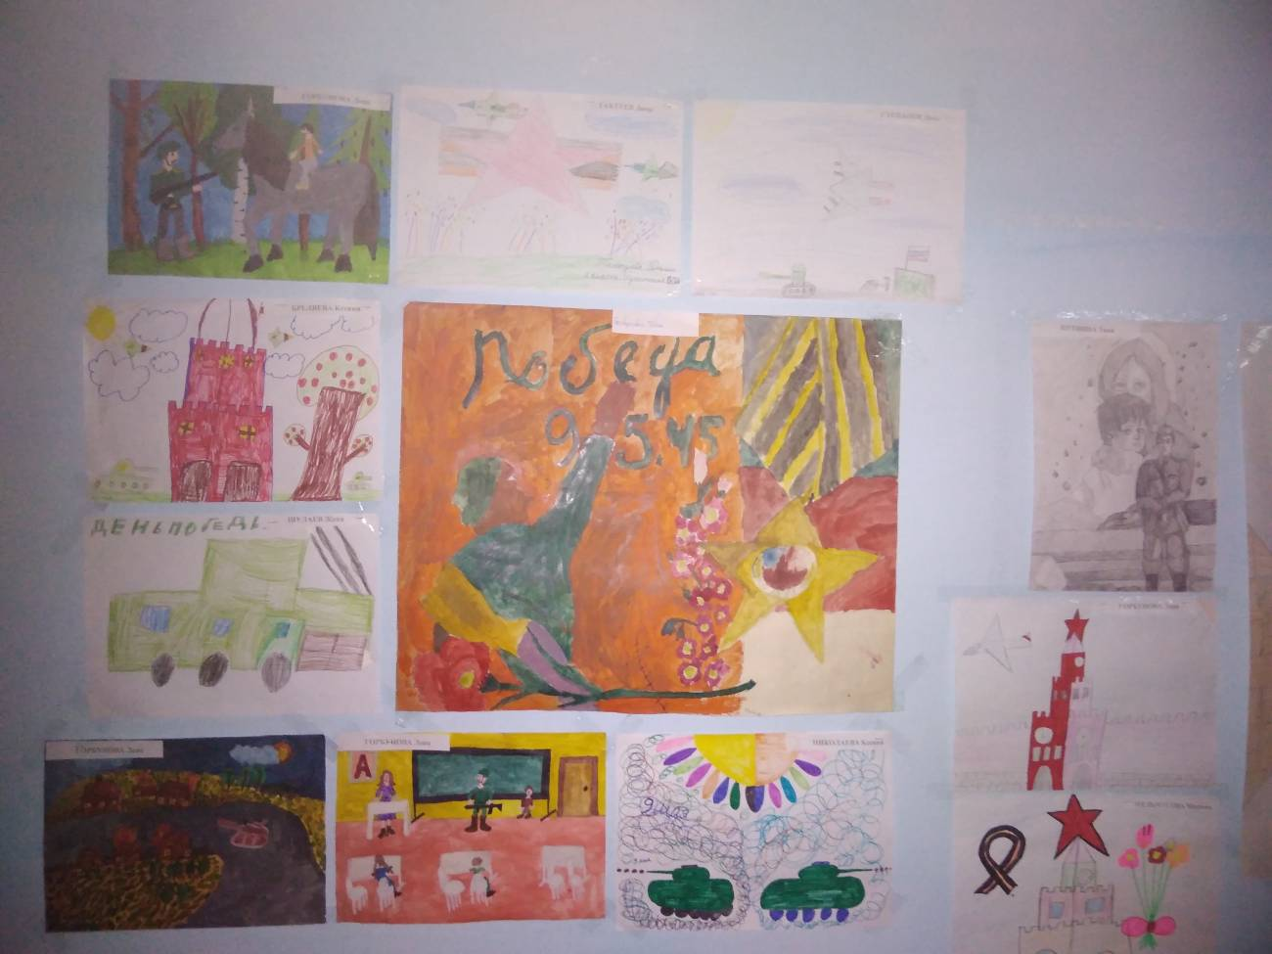

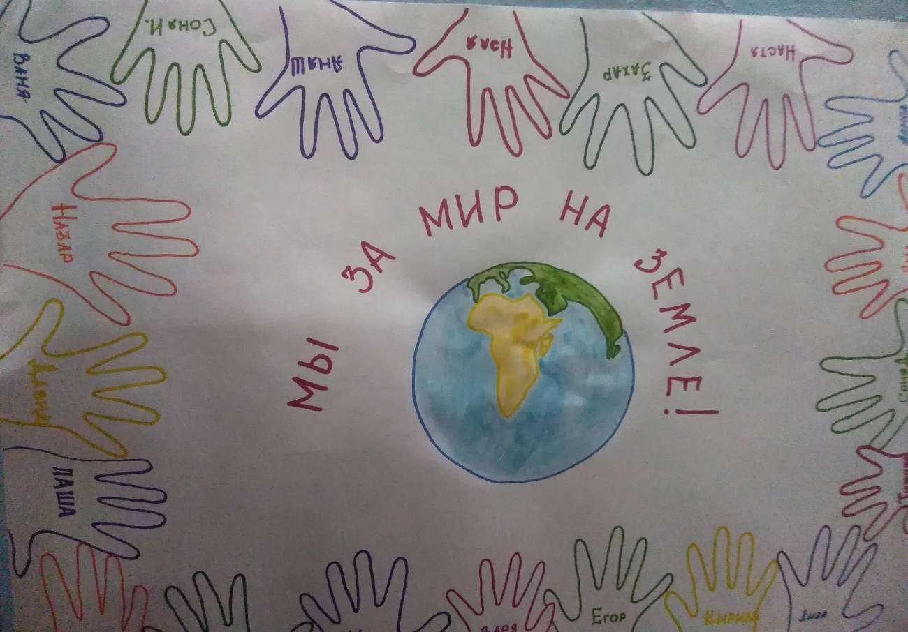
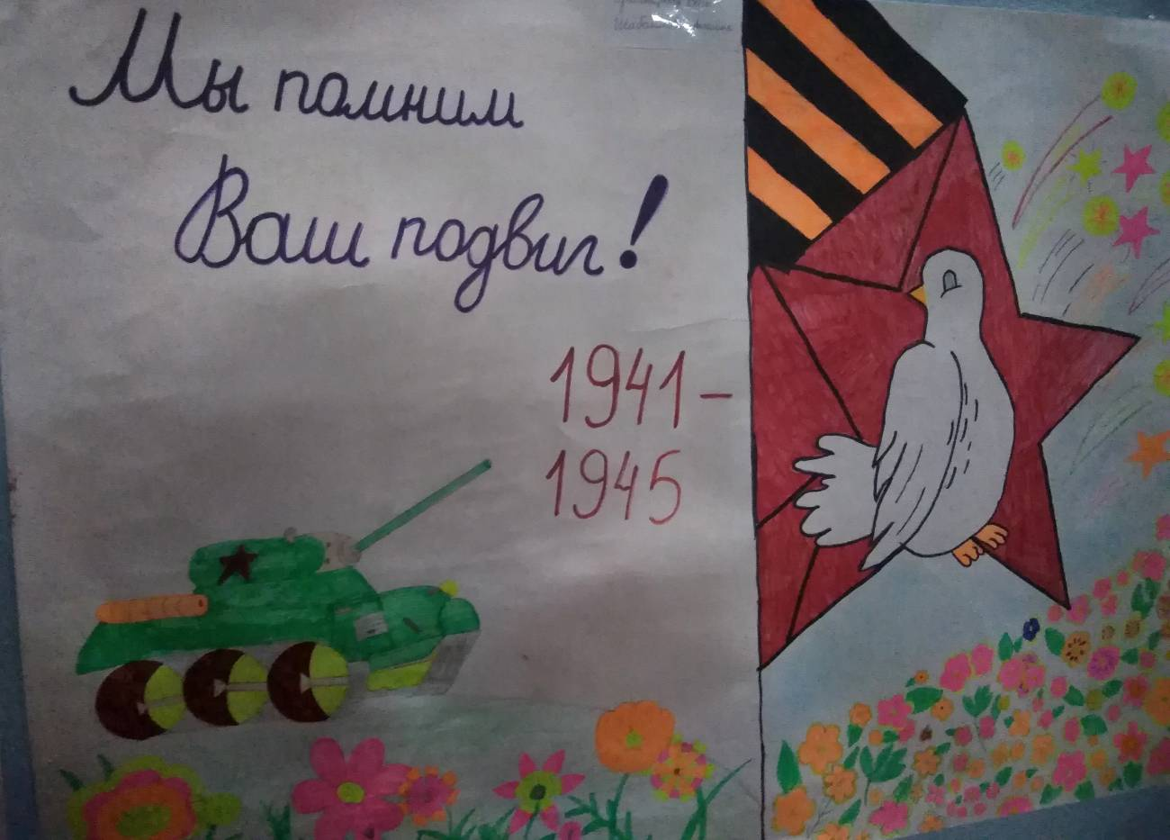

4. Инсценировка по мотивам произведения Б. Васильева
«А зори здесь тихие».
Учителем истории совместно с учениками старших классов 8 мая 2019 года была поставлена инсценировка по мотивам произведения Б. Васильева «А зори здесь тихие».
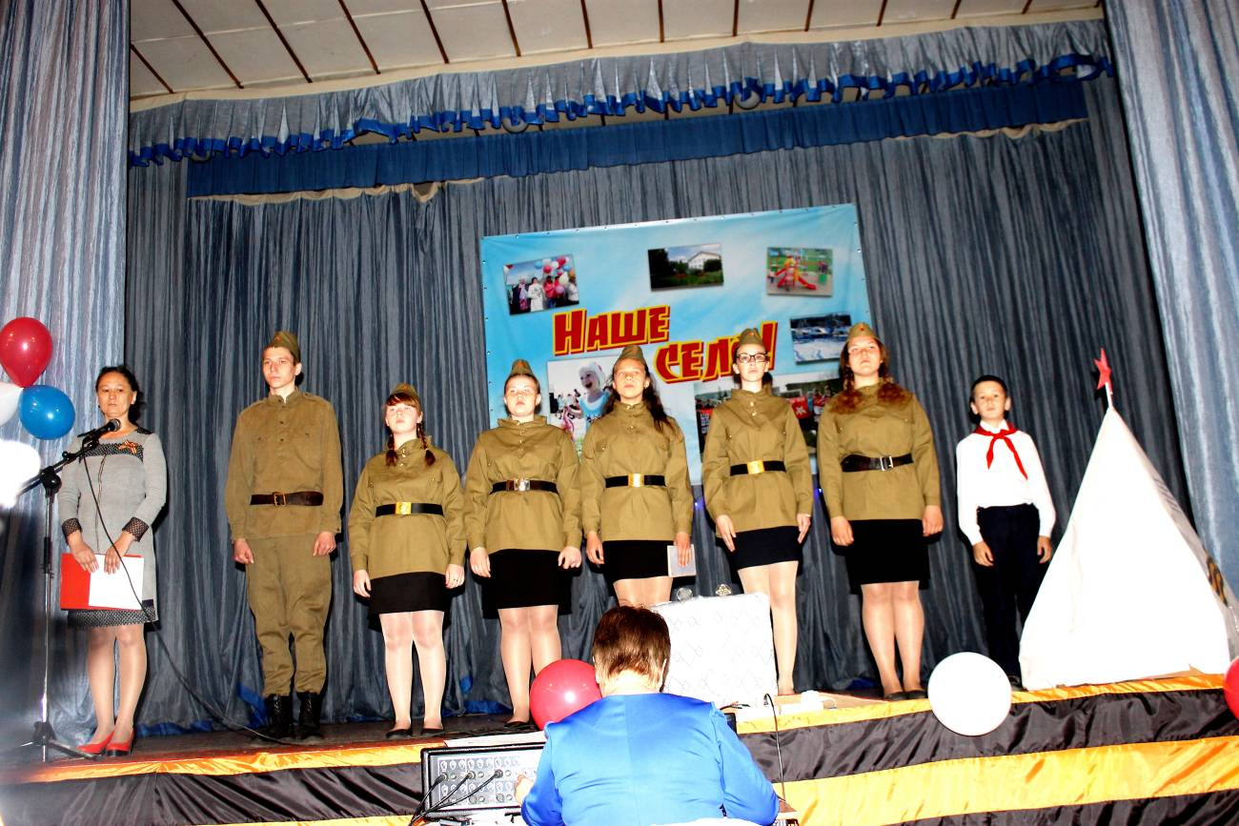
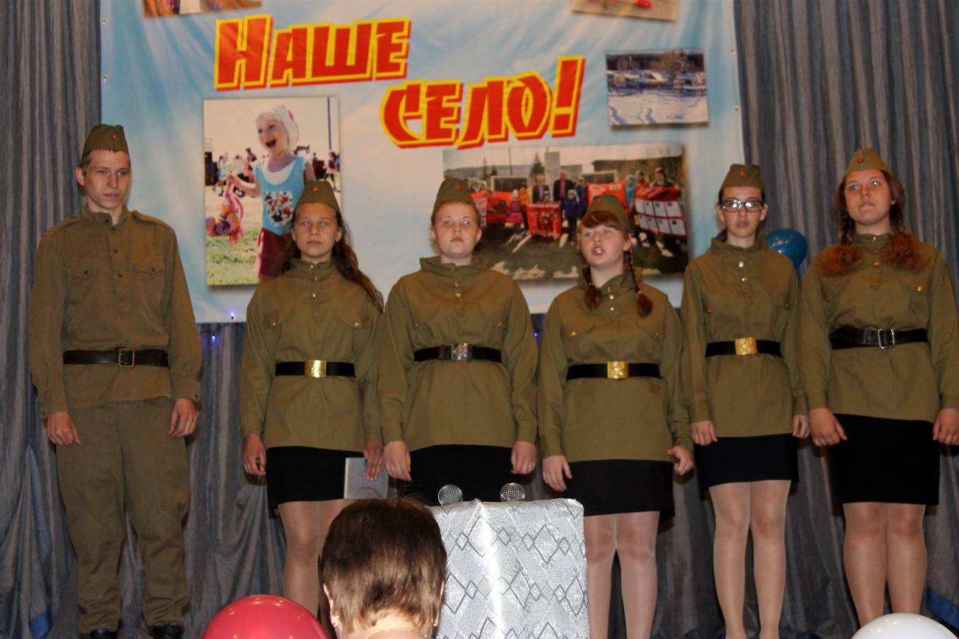

5. Акция «Георгиевская ленточка».
В день празднования 74-й годовщины победы в Великой Отечественной Войне волонтеры из числа учащихся школы прикрепляли георгиевские ленточки жителям села, объясняя при этом что она символизирует.
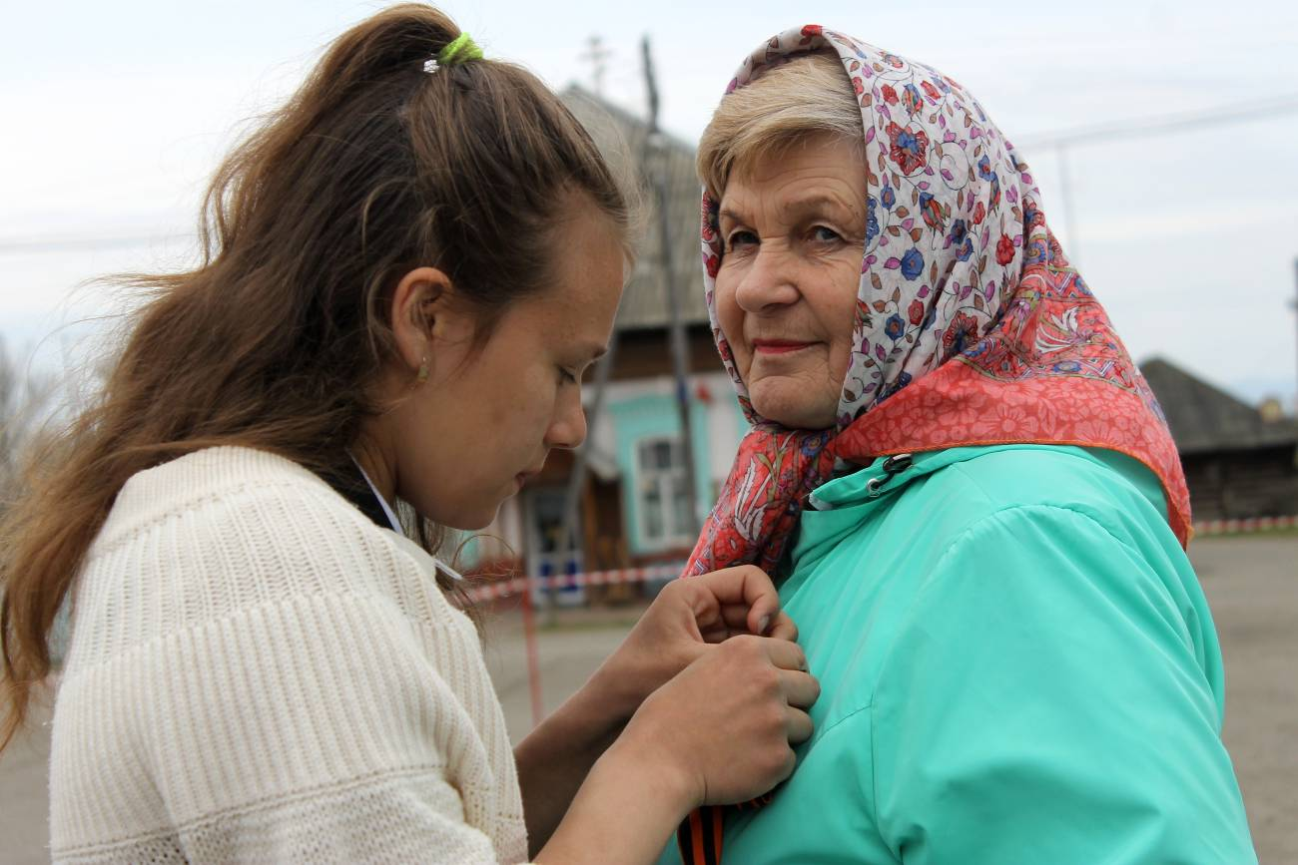
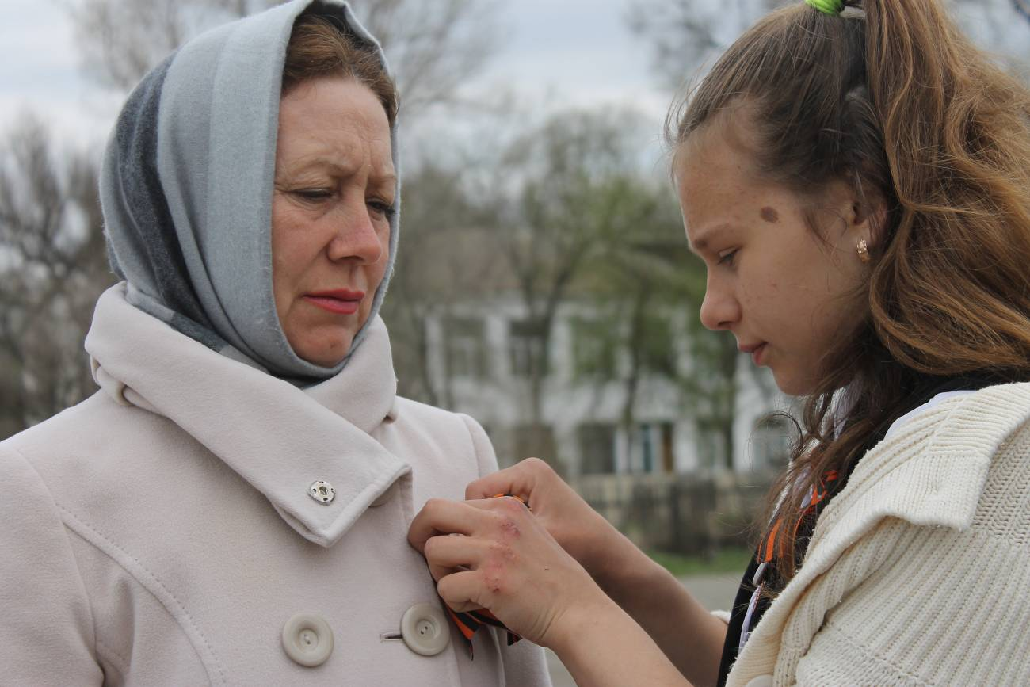
6. Акция «Вахта Памяти».
В День Победы почетный караул осуществлялся юношами 9-11 классов.

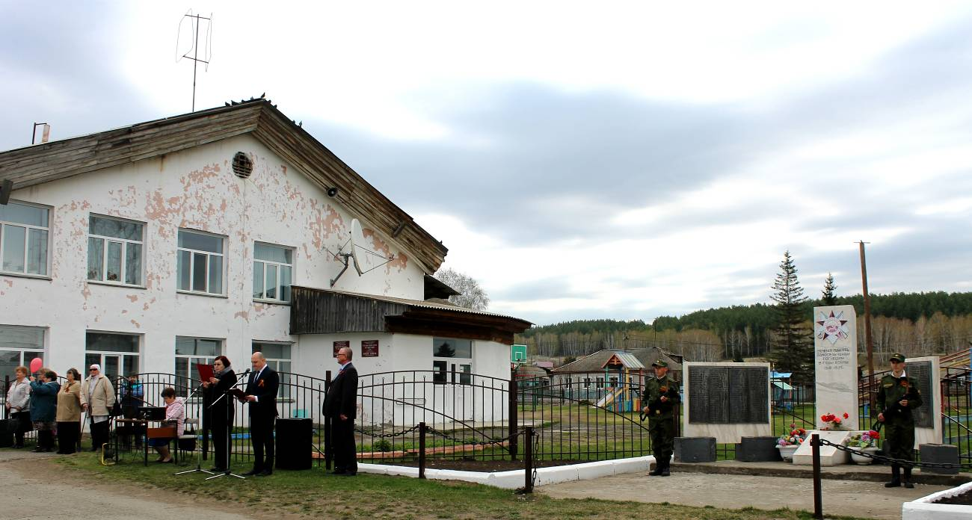
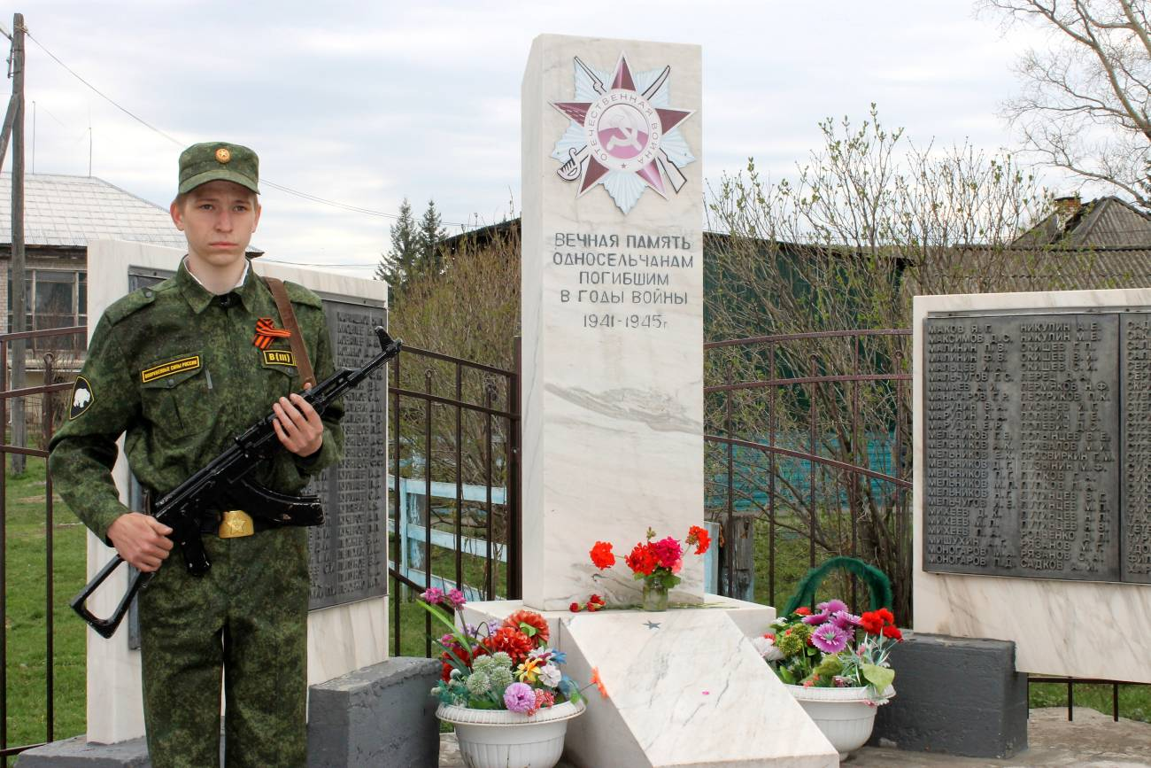
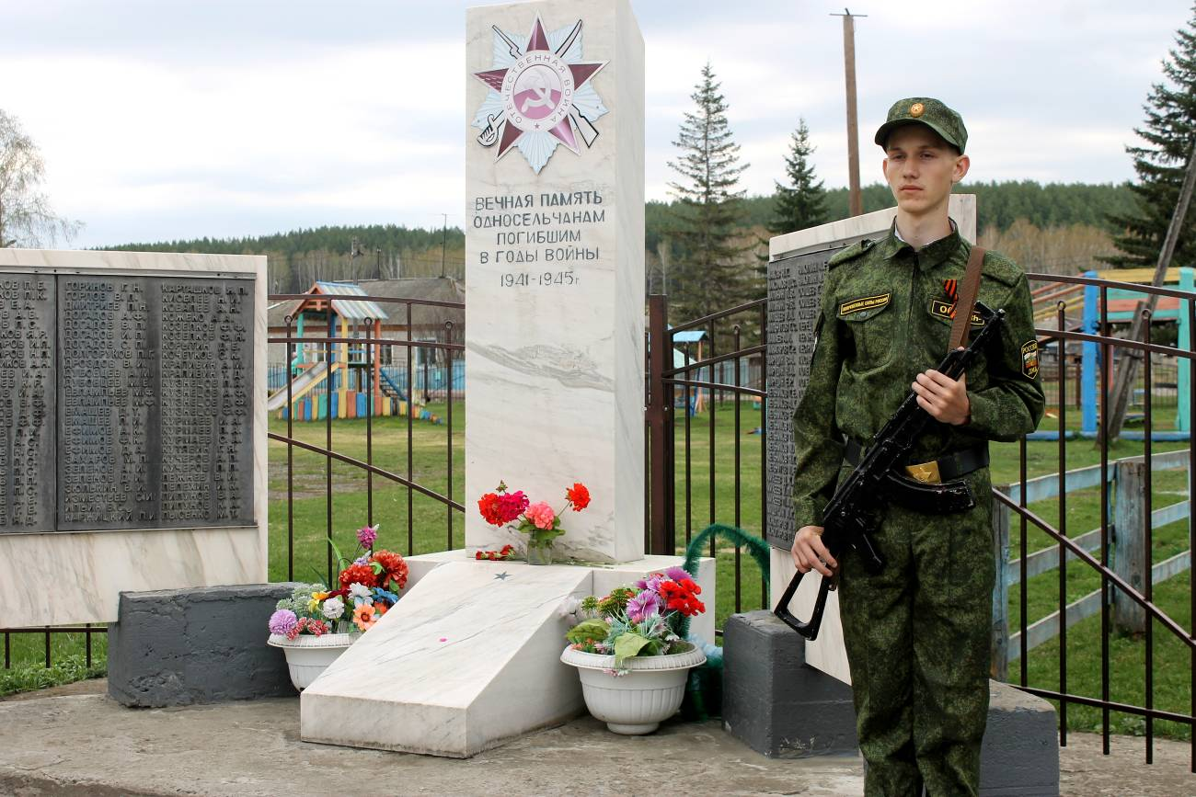
7. Акция «Бессмертный полк».
В шествии «Бессмертный полк» участвовало порядка 150 жителей села.
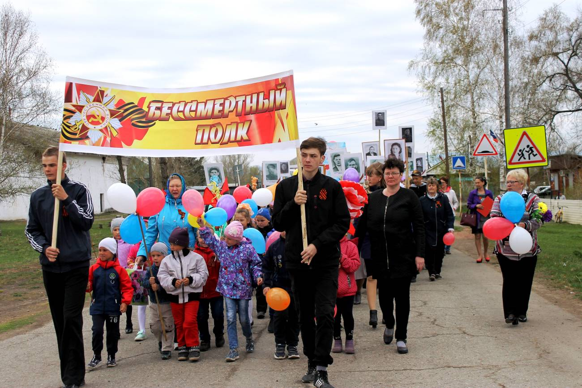
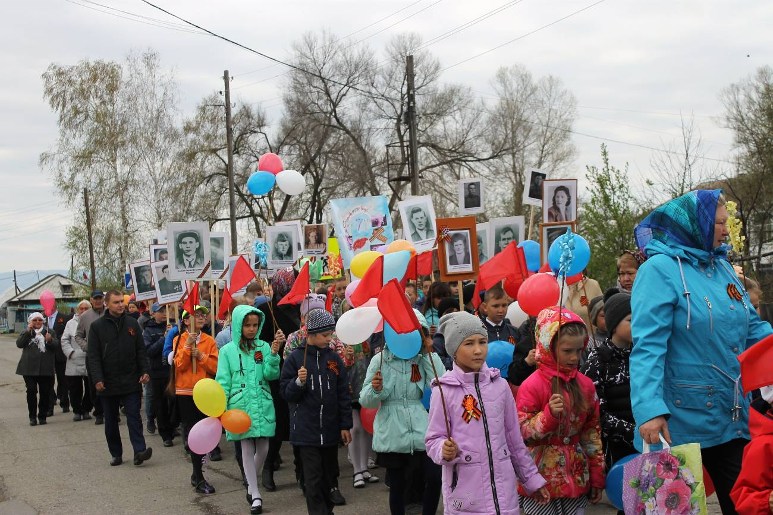
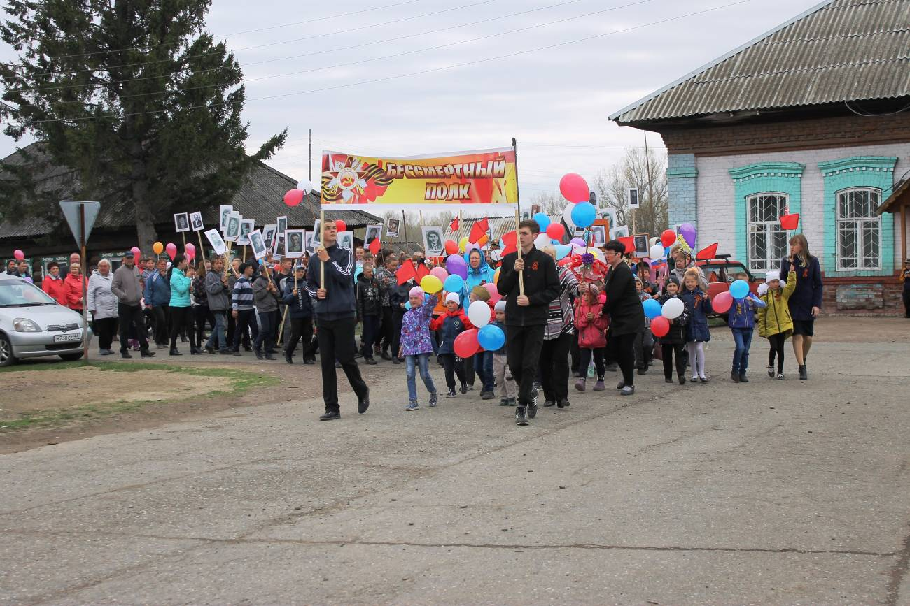
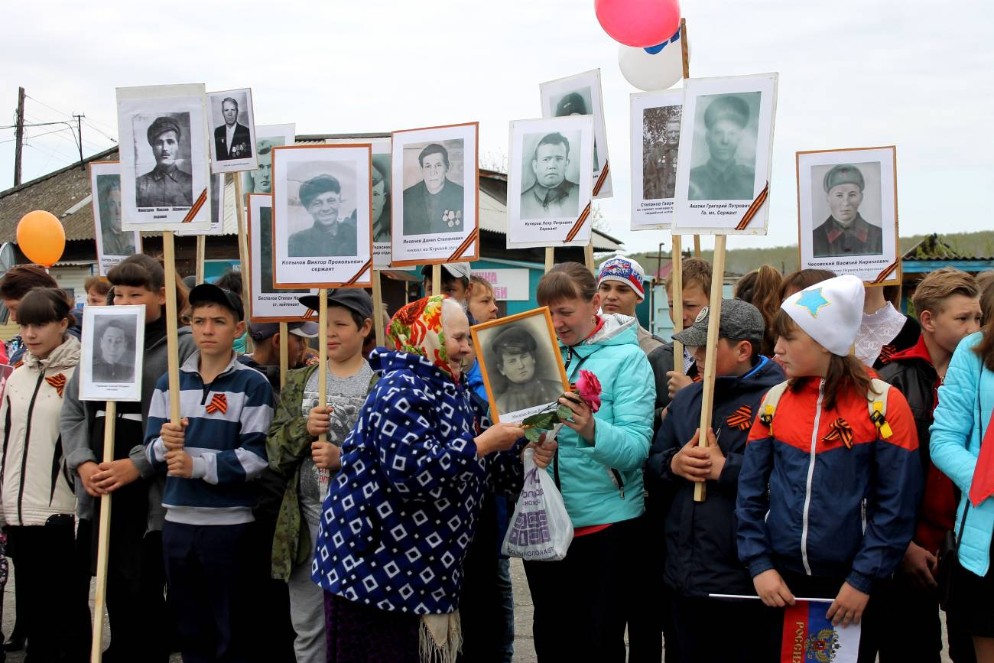
7. Митинг «Салют Победы».
На центральной площади села митинг собрал порядка 180 человек, почтивших память ветеранов Великой Отечественной войны. Учащиеся 10-го класса возложили гирлянду к памятнику «Павшим на войне».
